Informe de revisión – Página de radicación de cuentas de cobro
Proceso: Radicación de cuentas de cobro de contratistas OPS
Objetivo: Identificar los contenidos y fechas que deben actualizarse en la página de radicación de cuentas, de acuerdo con los nuevos tiempos definidos para la recepción de documentos.
1. Resumen general
Se realizó una revisión de la página de radicación de cuentas de cobro de los contratistas OPS, incluyendo la página principal, los instructivos disponibles y las ventanas de acceso al instructivo y al dashboard.
2. Detalle de cambios requeridos
2.1. Página principal
Ubicación: Página principal de radicación de cuentas de cobro.
Acción solicitada:
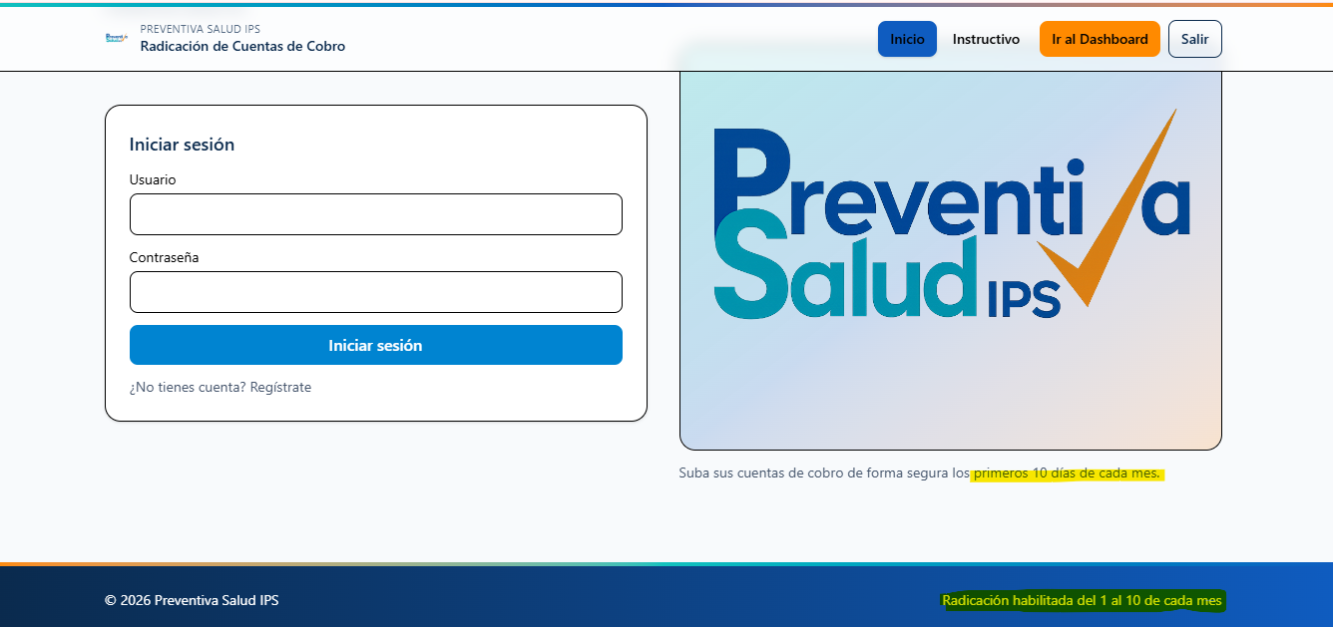
Reemplazar el texto actualmente publicado por la nueva información, que se muestra en la imagen el texto subrayado:
2.2. Ventana que aparece al seleccionar el botón “Instructivo”
Ubicación: Ventana emergente o página que se muestra después de hacer clic en el botón “Instructivo”.
Cambio requerido:
Actualizar la información resaltada en amarillo, principalmente las fechas y los plazos de radicación.
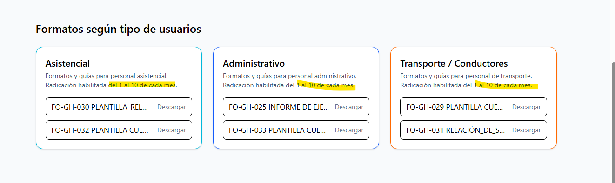
2.3. Ventana que aparece al seleccionar el botón “Ir al Dashboard”
Ubicación: Ventana que se muestra después de hacer clic en el botón “Ir al Dashboard”.
Cambio requerido:
Actualizar la información resaltada en amarillo, de acuerdo con las nuevas fechas y condiciones de radicación.
